ДЕНЬ 2
Техническое задание и диаграммы
28 апреля 2026 | 6 часов
Что отрабатываем сегодня:
ПК 2.1 — составление технической документации
ПК 2.2 — построение диаграмм архитектуры
ОК 05 — грамотно оформлять документы
ОК 02 — работать с информацией
О чём этот день
Сегодня вы составите техническое задание на свой сайт и нарисуете две диаграммы.
В реальной работе любой проект начинается именно с ТЗ — без него непонятно, что вообще
делать.
Шаг 1. Что такое техническое задание
ТЗ — это документ, в котором написано: что за сайт, для кого, что он умеет делать и каким
должен быть. Думайте об этом как о договоре с самим собой.
Откройте Word или LibreOffice Writer и создайте новый документ. Скопируйте туда эту структуру
и заполните:
Основные задачи ТЗ:
- Определить цель сайта и его основную идею.
- Определить целевую аудиторию — кто будет использовать сайт.
- Описать структуру сайта — какие страницы будут, что на них будет.
- Определить функциональные возможности — что сайт умеет делать, какие процедуры выполняет.
- Обозначить дизайн, внешний вид и требования к интерфейсу.
- Обеспечить понимание и согласование между всеми участниками проекта.
Зачем нужен ТЗ:
- Для ясности и понимания задачи всеми участниками.
- Чтобы избежать разногласий и недоразумений.
- Чтобы у разработчиков было четкое задание.
- Для экономии времени и ресурсов — чтобы не переделывать после запуска.
Пример заполненного технического задания для сайта о кинообзорах

1. НАЗВАНИЕ ПРОЕКТА
Кинообзоры — фильмы и сериалы**

2. ДЛЯ КОГО ЭТОТ САЙТ
Описание целевой аудитории:
Этот сайт предназначен для людей, увлекающихся кино и сериалами. В основном это те, кто хочет быть в курсе последних новинок, читать обзоры, смотреть трейлеры, находить интересные фильмы для просмотра дома или в кинотеатре.

Примеры целевой аудитории:
- Молодые люди 16-30 лет, интересующиеся кино и технологиями.
- Люди, которые любят Читать отзывы и рекомендации.
- Киноманы, ищущие новости о новых релизах.
- Родители, ищущие фильмы для детей.
- Те, кто хочет следить за рейтингами и рейтингами фильмов и сериалов.
3. КАКИЕ СТРАНИЦЫ БУДУТ НА САЙТЕ?
Пример списка страниц, их назначения и содержания:
- Главная страница
Отображает подборку самых популярных и свежих фильмов, новостные блоки с последними статьями и рейтингами. На главной также могут быть баннеры с новинками и трейлерами, а также разделы с промо-акциями или спецпредложениями.
- О нас
Информация о сайте, его задачах и командах. Могут быть сведения о редакции, контакты и история проекта.
- Каталог фильмов и сериалов
Основной раздел, где можно искать, фильтровать и просматривать списки фильмов по жанрам, годам выпуска, рейтингам, странам производства и другим критериям.
- Статьи и обзоры
Раздел с текстовыми обзорами новых фильмов, аналитическими статьями, интервью с создателями кино, новостями киноиндустрии. Можно добавлять комментарии.
- Контакты
Форма обратной связи, номера телефонов, почта и социальные сети для связи с администрацией сайта.
- Дополнительные страницы:
Разделы с трейлерами, новости кино, FAQ (часто задаваемые вопросы), раздел с рекомендациями.
4. ЧТО УМЕЕТ ДЕЛАТЬ САЙТ
Примеры возможностей сайта:
- Показывать последние новости и обзоры— автоматически или вручную публиковать свежие статьи и рецензии.
- Фильтровать фильмы — по жанрам, рейтингам, годам и другим параметрам.
- Искать фильмы по ключевым словам — удобная форма поиска.
- Добавлять фильмы в избранное и списки — пользователь может сохранять понравившиеся фильмы.
- Принимать заявки и отзывы через формы — чтобы пользователи могли оставлять комментарии или обращаться по вопросам.
- Отображать трейлеры и постеры — интеграция с видео-сервисами и изображениями кино.
- Иметь возможность регистрации и входа — для сохранения пользовательских настроек и комментариев.
- Отображать рейтинги и оценки пользователей — система голосований или оценки фильмов.
- Интеграция с соцсетями — делиться обзорами и новостями в популярных соцсетях.
- Обеспечить адаптивный дизайн — чтобы сайт корректно отображался на мобильных устройствах.
- Обеспечить быстрый поиск и навигацию по сайту.

Шаг 3. Диаграмма развёртывания (Deployment Diagram)
- Администратор может управлять пользователями, добавлять статьи.
- Пользователи могут смотреть фильмы и сериалы, оставлять комментарии, читать статьи и просматривать страницы
- Гость может просматривать страницы и читать статьи.
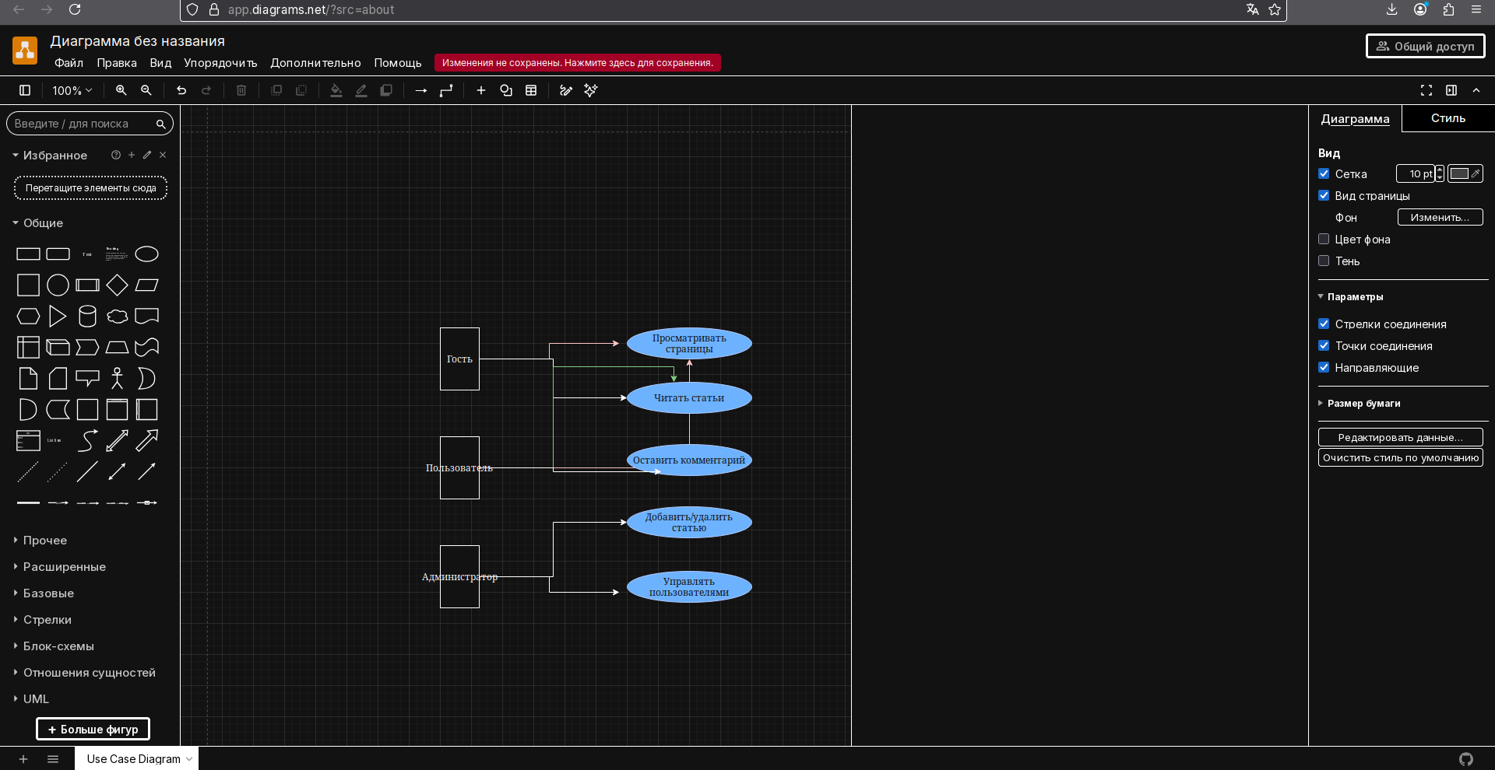
Шаг 2. Диаграмма прецедентов (Use Case)
